Экскурсия по мемориальному комплексу «Аллея Героев»
На Осиповщине чествуют Поколение Победителей, чей ратный подвиг и самоотверженный труд всегда будут для нас высоким нравственным ориентиром и примером стойкого служения Отечеству. Никогда и никому не забыть бессмертную славу героев. Осиповчане свято чтут память героев-земляков.
«На Аллее Героев всегда тишина…
Здесь прохожие шаг замедляют.
Здесь в граните, Отчизна, твои сыновья,
Здесь картины войны оживают…»
Нынешнее поколение не должно забывать о знаменательных датах, героях и различных подвигах, совершенных во имя мира на всей земле. Так ко Дню Независимости Республики Беларусь ребята из отделения дневного пребывания для инвалидов, граждан пожилого возраста и сопровождаемого проживания посетили Аллею Героев, с целью сохранения памяти о великом подвиге советского народа, отдавшего свои жизни в борьбе с немецко-фашистскими захватчиками и за освобождение родной земли.
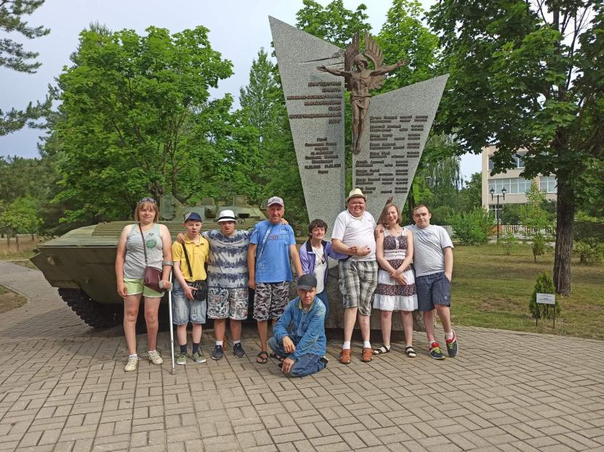
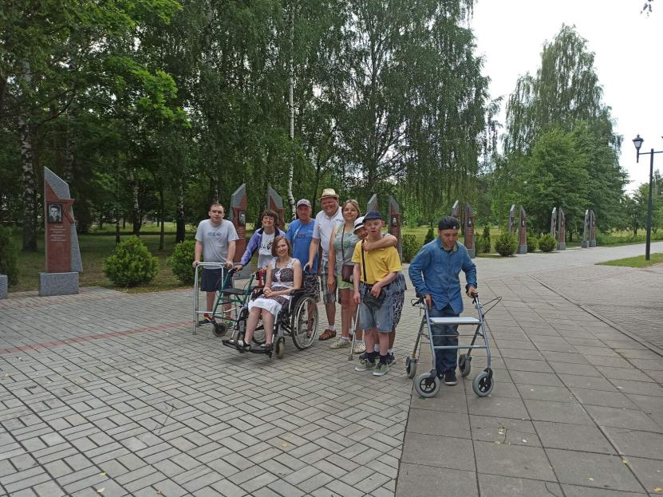
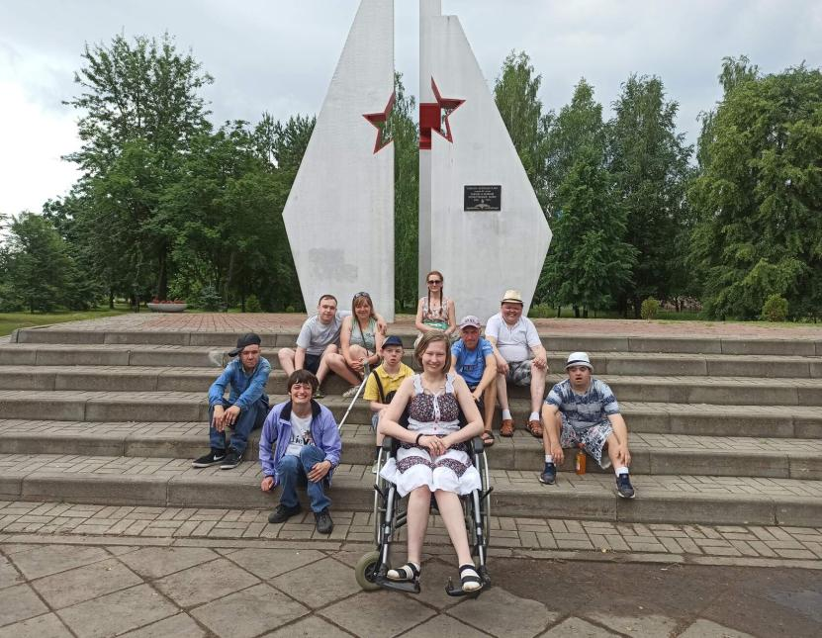

Экскурсия в 51 гвардейскую Оршанскую Краснознаменную Ордена Александра Невского артиллерийскую бригаду воинской части 12147
...Великая Отечественная война — небывалая в истории по своим масштабам и ожесточенности битва советского народа против немецко-фашистских захватчиков. В этой войне Беларусь потеряла каждого третьего жителя — память о них будет жить вечно…
Ко Дню Независимости Республики Беларусь ребята из отделения дневного пребывания для инвалидов посетили 51 гвардейскую Оршанскую Краснознаменную Ордена Александра Невского артиллерийскую бригаду воинской части 12147. Как проходит военная служба солдат? Из чего складывается быт военнослужащих? Наши ребята сегодня получили ответы на эти и многие другие вопросы. Рассказы о службе в армии и роли человека в погонах в защите своей Родины, а также показательные выступления личного состава, демонстрация оружия и техники особенно впечатлили ребят с инвалидностью. Возможность посмотреть и потрогать боевую технику, и ненадолго окунуться в мир тех отважных людей, которые приняли присягу за верность своему народу, вызвала искренний восторг и счастье.
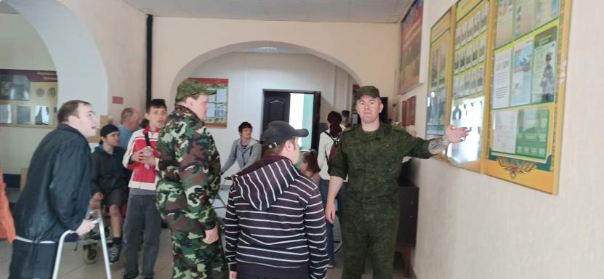
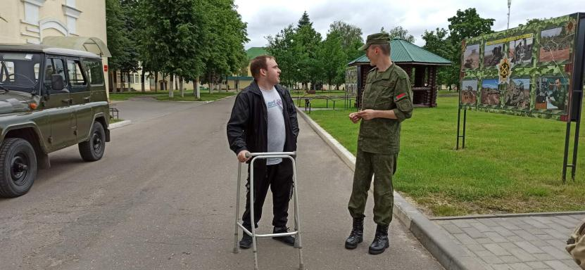
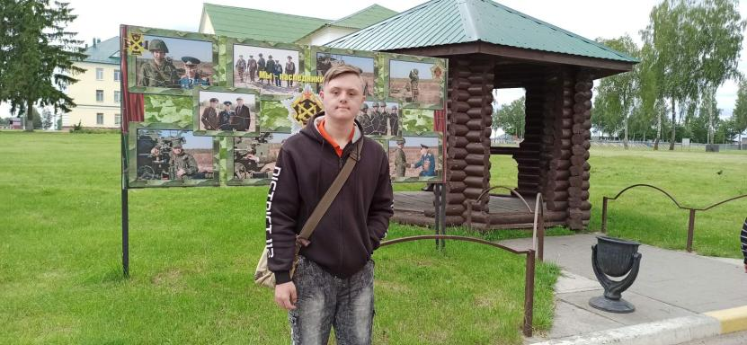
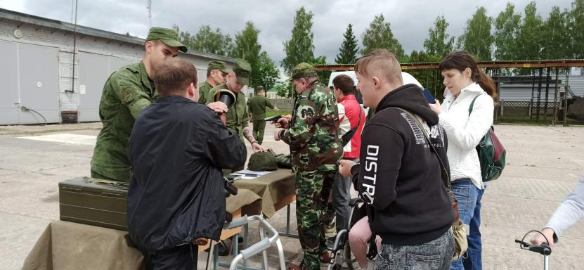
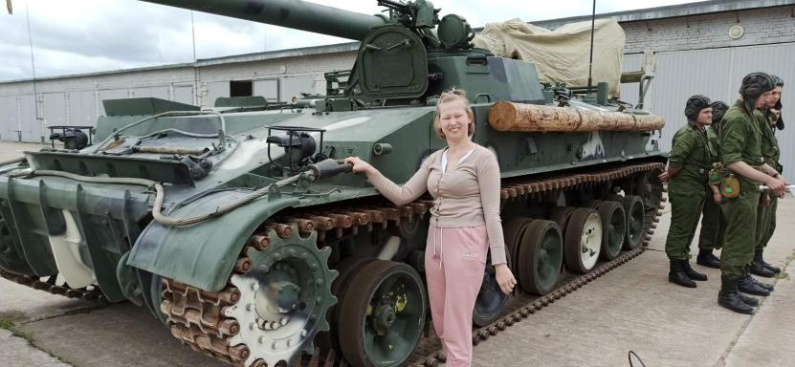
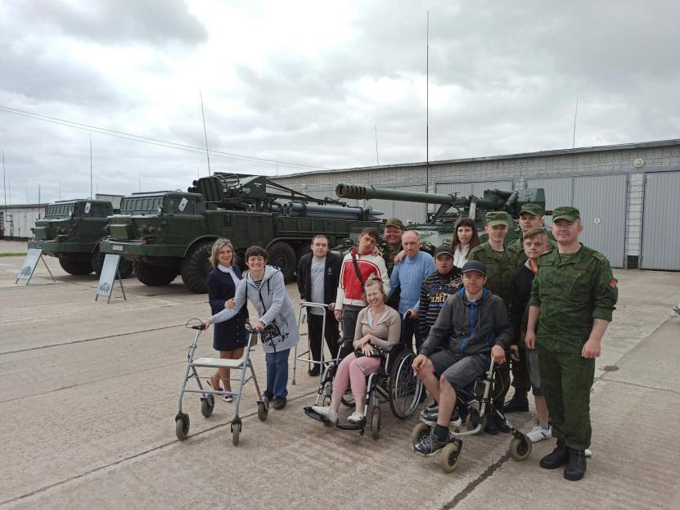
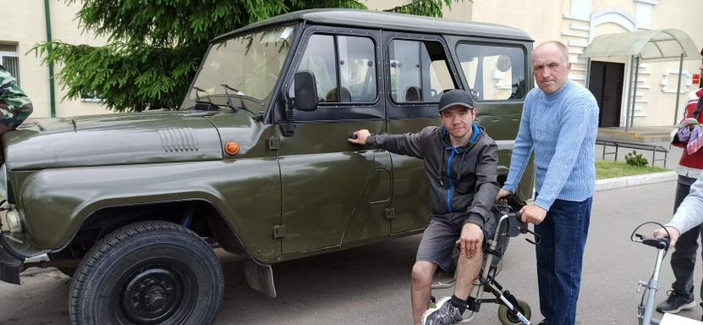

Спортивная прогулка «Скандинавская ходьба «Тропою памяти»
…Вот так живёшь, живёшь и вдруг начинаешь замечать бег времени. Бежит оно, что вода сквозь пальцы, и нет никакой возможности его удержать. Кто-то скажет – пенсионеры, и сочувственно вздохнёт, а кто-то постарается утешить. Зачем? Ведь – впереди ещё много неизведанного и интересного. Однако память о подвигах и героизме народа навсегда неизменно останется в наших сердцах.
Много лет прошло после окончания Великой Отечественной войны. За это время выросли новые поколения людей, отстроены села и города, осыпались и поросли травой окопы. Но в каждом городе, селе, в каждой семье помнят о той войне. Ее события не забудут еще многие поколения.
«Тропою памяти пройду по тем местам, где долго не был…» Наши активные пожилые граждане, посещающие ОДПИГПВиСП, прошли скандинавской ходьбой по местам боевой славы, памятникам, мемориальным комплексам и воинским захоронениям Осиповщины, почтив память воинов и отдав дань глубокого уважения и признательности каждому, кто воевал на передовой и в тылу.
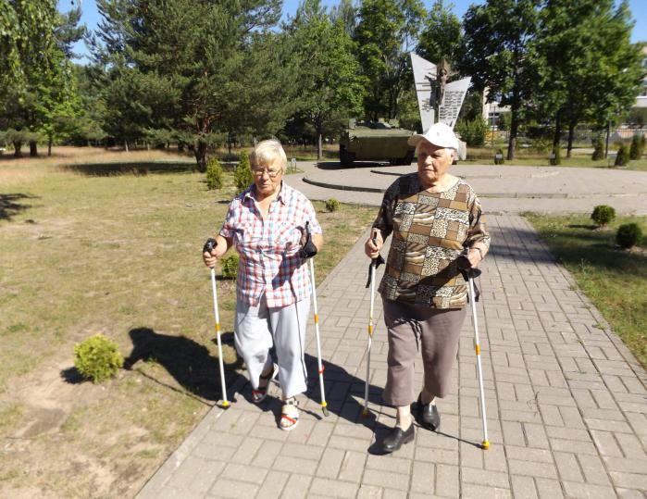
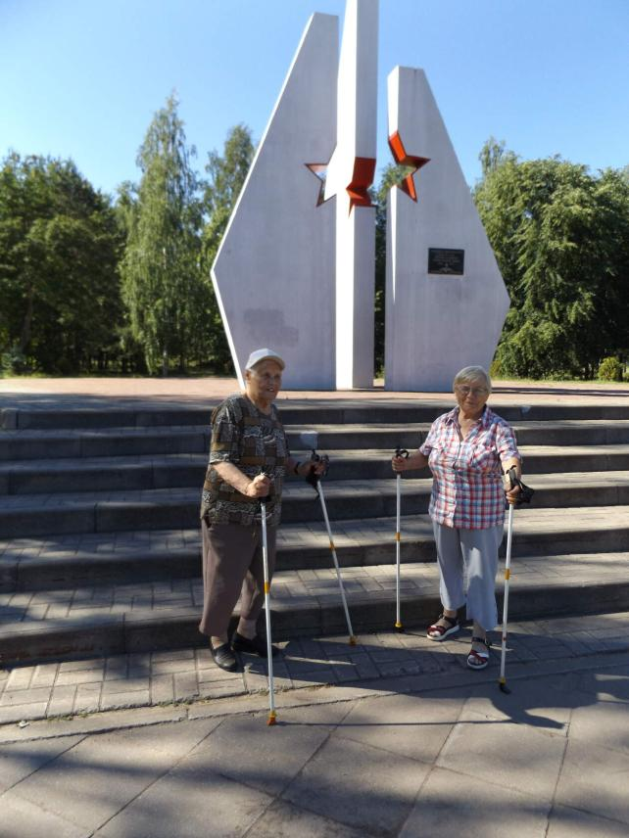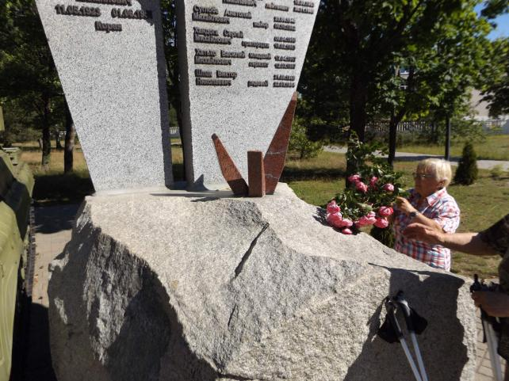
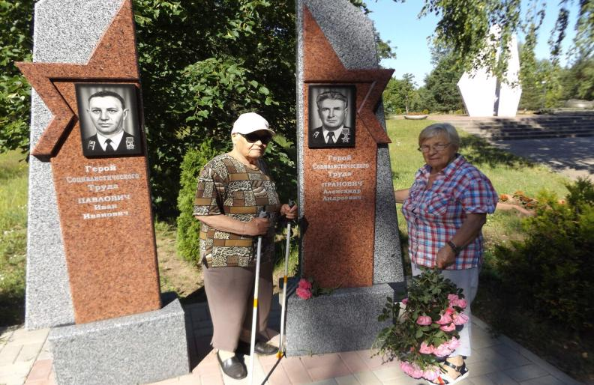
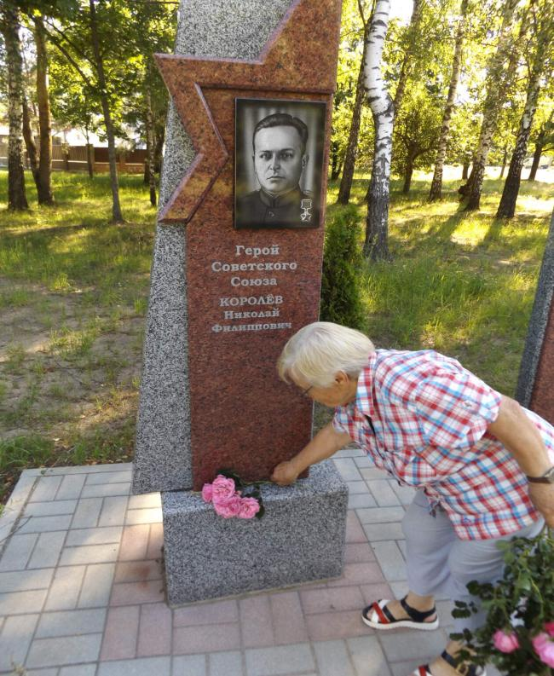
Выставка рисунков людей с инвалидностью, посещающих ОДПИГПВиСП «Краски моей Беларуси»
Память народа – непреходящая ценность: она передаётся от одного поколения другому, знаменуя собой продолжение жизни, продолжение обычаев и традиций народа, продолжение его истории, и самое главное – любви к своей Родине, историческому прошлому своей страны и своего народа.
Память народа – непреходящая ценность: она передаётся от одного поколения другому, знаменуя собой продолжение жизни, продолжение обычаев и традиций народа, продолжение его истории, и самое главное – любви к своей Родине, историческому прошлому своей страны и своего народа.
...Поля, усыпанные многообразием красок цветов, зеркальная гладь тенистого пруда, задумчивые ивы над водой, белоствольные березы и могущественные дубы, голубые озёра и одинокая тропинка, убегающая вдаль бескрайних лугов – умиротворенность и скромное очарование природы белорусского края, которая отражает выставка рисунков «Краски моей Беларуси», посвященная к празднованию Дня Независимости Республики Беларусь, к которой так активно готовятся ребята из отделения дневного пребывания для инвалидов.
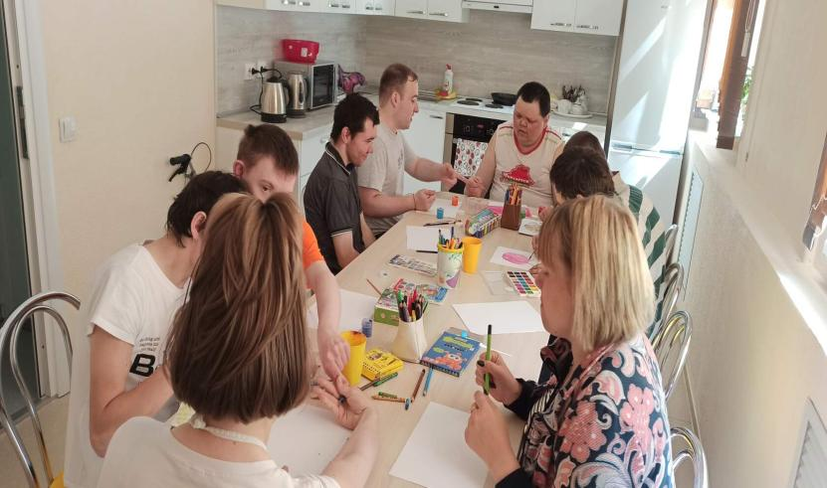
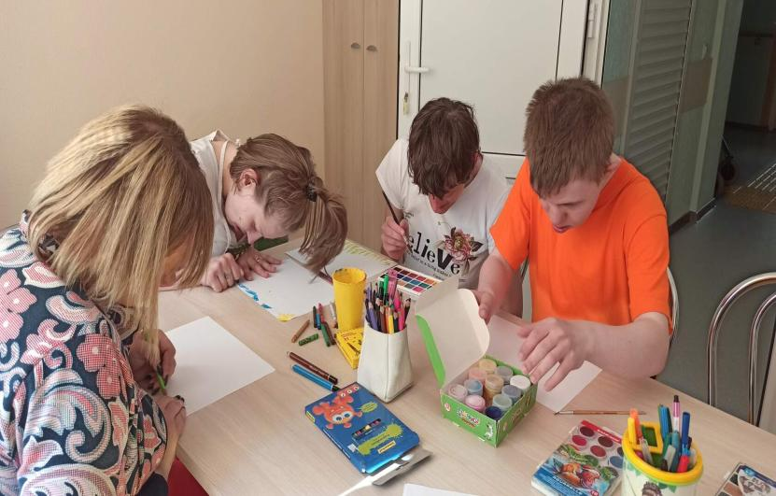

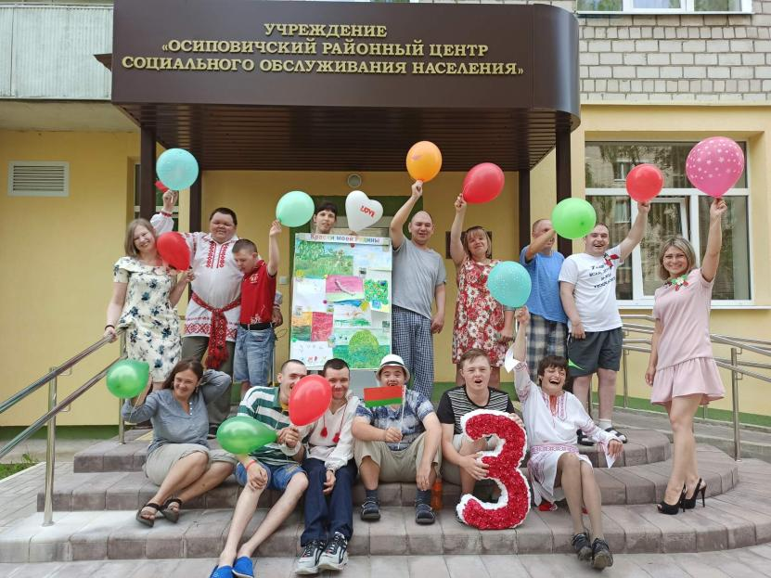

04.07.2022 в ОДПИГПВиСП прошло праздничное мероприятие «Сильная и Современная Беларусь», посвященное Дню Независимости Республики Беларусь, в котором приняли участие граждане пожилого возраста и ребята с инвалидностью.
